ОТДЕЛ ОБРАЗОВАНИЯ МУНИЦИПАЛЬНОГО УЧРЕЖДЕНИЯ
«УПРАВЛЕНИЕ ОБРАЗОВАНИЯ ИСПОЛНИТЕЛЬНОГО КОМИТЕТА
МУНИЦИПАЛЬНОГО ОБРАЗОВАНИЯ ГОРОДА КАЗАНИ»
по СОВЕТСКОМУ РАЙОНУ

ПРИКАЗ
№ 485 от 04 сентября 2012г.

О дистанционном обучении по программе «Учимся с Intel»

В рамках программы «Учимся с Intel» («Путь к успеху») продолжается дистанционное обучение учителей по образовательным курсам «Технологии и местное сообщество» и «Технологии и бизнес» (куратор курсов - Министерство образования и науки Республики Татарстан). Цель – внедрение образовательных курсов программы «Учимся с Intel» в учебный процесс школы. Технология программы дает готовый инструмент к проектированию универсальных учебных действий, заложенных в Федеральном государственном образовательном стандарте.
Курс проводится в системе дистанционного обучения программы «Учимся с Intel» http://intel-learn.ru/moodle/.
Начало обучения групп – в октябре 2012 года.
По окончании курса выдается сертификат о повышении квалификации программы «Учимся с Intel» в объеме 72 ч.
Курс обучения состоит из двух частей:
- «Ключевые компоненты программы «Учимся с Intel».
- «Организация учебной деятельности по курсу «Технологии и местное сообщество» («Технологии и бизнес»).
Во время обучения предусмотрены индивидуальные и групповые формы работы.
Для организации дистанционного обучения по данному проекту, на основании письма МОиН РТ от 03.09.2012г. № 10560/12 «О дистанционном обучении по программе «Учимся с Intel»,

ПРИКАЗЫВАЮ:

- Руководителям образовательных учреждений:
  - Довести информацию до педагогов о данном проекте в срок до 08.09.2012.
  - Оказать содействие учителям, желающим обучаться по данным программам в дистанционной форме.
- Список педагогов желающих обучаться на данных курсах (заполнить Приложение 1) направить на электронный почтовый ящик ИМО ГМЦ в Советском районе email@sovedu.ru в срок до 11.09.2012. Кроме того учитель должен зарегистрироваться на сайте проекта https://docs.google.com/spreadsheet/gform?key=0AjFJ0ooxRzffdGNuSFNUb0VSSkJNakFZX0pqUHNRUmc&gridId=0#edit/.
- Контроль за исполнением приказа оставляю за собой.
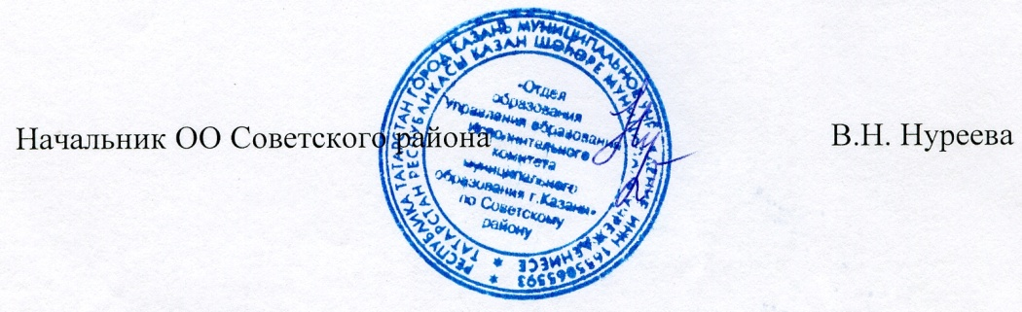

Исп. А.И.Юсупов
Тел. 246-26-07

Приложение 1
к приказу по ОО Советского района
№ 485 от 04 сентября 2012 года

Заявка на дистанционное обучение учителей
(до 11.09.2012)

№ п/п | Наименование ОУ | ФИО учителя (полностью) | Должность учителя | Контактные данные учителя (рабочий, сотовый) | Личный электронный адрес учителя | Выбранный курс («Технологии и местное сообщество» или «Технологии и бизнес»)
1
2
3
…

